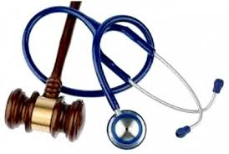

УВАЖАЕМИ КОЛЕГИ,

Център за обучение на адвокати „Кръстю Цончев“ и Шуменска адвокатска колегия организират семинар на тема : "Качествената медицинска помощ: гражданскоправни и администратвиноправни аспекти. Как да дефинираме и докажем оказването на (не)качествена медицинска помощ" с лектор: адв. Мария Шаркова.

Семинарът ще се проведе на 07 декември 2018г. (събота) в Конферентната зала на хотел „ Контеса” , гр. Шумен, ул. „ Черноризец Храбър „ № 4, от 09:00 до 17:00 часа.

Записването за участие в семинара ще се осъществява до 30 ноември 2018г. в канцеларията на Съвета на Шуменска адвокатска колегия.

Местата са ограничени.

